Рекомендации по использованию каршеринга в условиях пандемии COVID-19
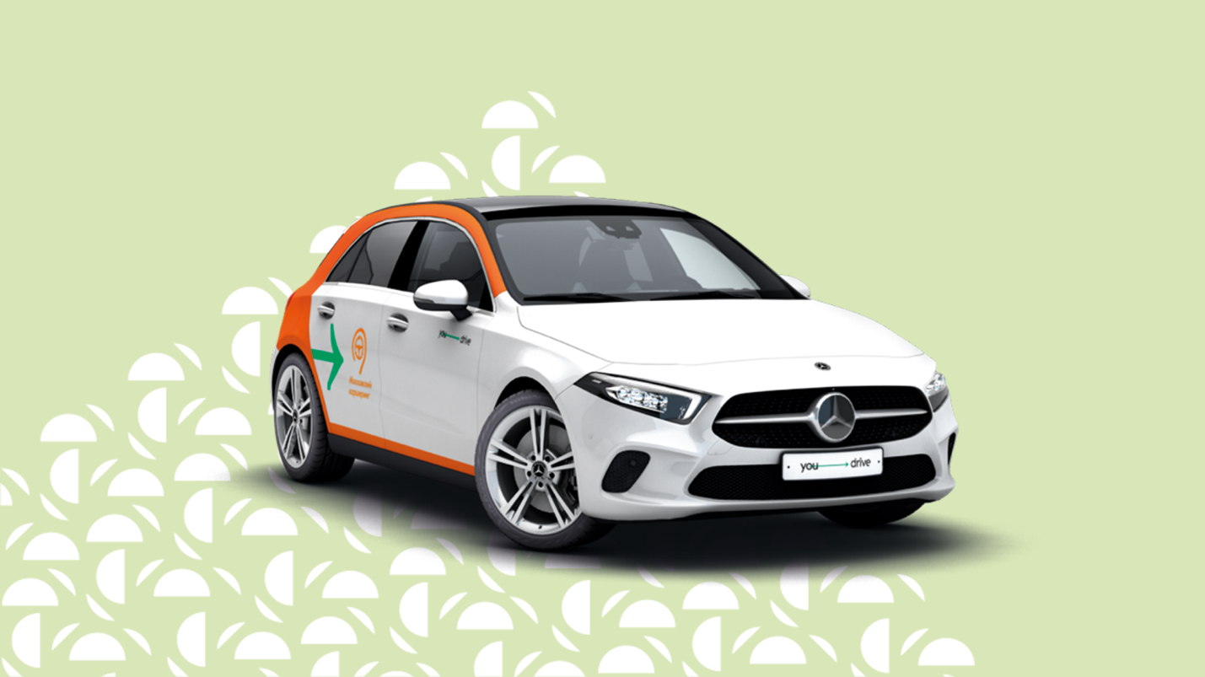

В последнее время все большую популярность приобретает современный, удобный способ передвижения - каршеринг. Многие жители мегаполиса, несмотря на наличие водительских удостоверений, предпочитают пользоваться арендованной машиной, а не личным автомобилем.
Преимущества такого выбора очевидны: в условиях пандемии более безопаснее пользоваться арендованным автомобилем, а не общественным транспортом или такси, а оформить заказ и получить машину можно в любое время суток, в то время как многочисленные заботы о техническом обслуживании авто полностью ложатся на плечи компании.
Каршеринг- вид краткосрочного пользования автомобилем, при котором одна из сторон не является его собственником. Это вариант аренды автомобиля у профильных компаний – юридических лиц или индивидуальных предпринимателей чаще всего используется для внутригородских и/или коротких поездок.
Арендодатель может предоставить в аренду только такой транспорт, который находится в его собственности, зарегистрирован и с правом передачи в аренду (согласно ст. 608 Гражданского кодекса РФ);
Так как договор каршеринга заключается между организацией (ИП или юридическое лицо) и физическим лицом, использующим автомобиль для личных нужд, не связанных с извлечением прибыли, потребитель обладает всеми правами, предусмотренными действующим законодательством о защите прав потребителей.
Арендодатель обязан довести до сведения потребителя информацию о себе и предоставляемых услугах, которая в обязательном порядке должна содержать:
- наименование организации или индивидуального предпринимателя, адрес и режим работы; для ИП: ФИО, адрес места осуществления деятельности, режим работы, сведения о государственной регистрации;
- вид аренды (почасовая, посуточная, длительная),
- транспортные средства, предоставляемые в аренду (марка, модель, год выпуска, вид управления – ручное управление, автоматическая трансмиссия, пробег автомобиля, имеющиеся и ранее устраненные недостатки);
- цена;
- сроки аренды;
- документы, подтверждающие право исполнителя на предоставление транспортных средств в аренду, сведения о прохождении технического осмотра, технического обслуживания;
- правила и условия эффективного и безопасного использования машины,
- дополнительные услуги и их стоимость – например, предоставление детского удерживающего устройства, навигатора.
Договор аренды транспортного средства должен быть заключен в письменной форме и содержать следующие сведения:
- информация о транспортном средстве (марка, модель, VIN, цвет, государственный регистрационный знак и иные идентификационные данные в соответствии с паспортом транспортного средства, а также пробег на момент заключения договора аренды);
- срок аренды автомобиля и порядок оплаты;
- условия о предоставлении транспортного средства и его возврата (место передачи транспортного средства; состояние транспортного средства на момент передачи; принадлежности, подлежащие передаче с транспортным средством; состав документов, относящихся к транспортному средству);
- лицо, которому предоставлено право управления, реквизиты доверенности на право управления;
- права и обязанности сторон, в том числе право арендатора сдавать транспортное средство в субаренду и оказывать услуги по перевозке с использованием транспортного средства;
- обязанность арендатора по содержанию транспортного средства;
- наличие или отсутствие залога;
- ответственность сторон;
- основания и порядок расторжения договора;
- адреса, реквизиты сторон.
Вместе с автомобилем потребителю передаются:
- регистрационные документы (паспорт или свидетельство о государственной регистрации транспортного средства);
- полис ОСАГО без ограничения лиц, допущенных к управлению транспортным средством; ключи от замка зажигания, багажника, сигнализации;
- знак аварийной остановки;
- медицинская аптечка;
- огнетушитель.
Рекомендуем прежде, чем подписать договор аренды внимательно осмотреть автомобиль на предмет наличия царапин, сколов, вмятин на кузове, грязи в салоне. Выявленные недостатки лучше сфотографировать или записать на видео.
Не лишним будет также провести осмотр бардачка и багажника. В случае обнаружения посторонних предметов необходимо тут же уведомить об этом арендодателя.
Знайте, если в момент заключения договора потребителю не предоставлена полная достоверная информация о транспортном средстве, услуге, он вправе потребовать от исполнителя возмещения убытков, или в разумный срок отказаться от исполнения договора и потребовать возврата уплаченной за услугу суммы.
Изначально, для разрешения спора потребителю услуг необходимо обратиться к исполнителю с письменной претензией, в которой следует изложить свои требования. Вручить претензию необходимо в двух экземплярах лично исполнителю, либо направить ее по почте России на юридический адрес исполнителя заказным письмом с уведомлением о вручении и описью вложения. В случае невозможности разрешения спора с исполнителем в досудебном порядке, потребитель имеет право обратиться в суд (часть 1 статьи 11 ГК РФ).
Также можно обратиться с письменной жалобой в соответствующие надзорные органы:
В случае нарушений, связанных с транспортной безопасностью – в Федеральную службу по надзору в сфере транспорта или ее территориальные органы.
При обмане или предоставлении неполной информации об услуге или транспортном средстве - в Федеральную службу по надзору в сфере защиты прав потребителей или её территориальные органы.
При отсутствии документов, подтверждающих оплату – в Федеральную налоговую службу или ее территориальные органы.
Автолюбителям, планирующим воспользоваться услугами одного из множества каршеринговых сервисов, следует внимательно относиться к выбору арендодателя, тогда аренда автомобиля вас не разочарует.
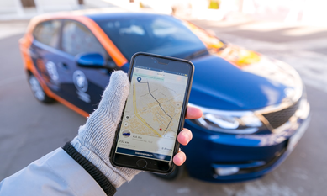

Источник:
http://cgon.rospotrebnadzor.ru/

